|  |  |  |
| --- | --- | --- |
| **제 목** | **홈가든 시즌 6** | |
| **부 제목** |  | |
| **History** | | | | | |
| **일자** | **내용** | | | **작성자** | |
| 2018.02.20 | 초기 작성 | | | 안명선 | |
| 2018.02.28 | 기획 회의 내용 적용 | | | 안명선 | |
| 2018.03.09 | 7월 헬퍼 관련 내용 추가 | | | 안명선 | |
| 2018.03.15 | 작물 업그레이드 UI의 컨셉 수정 조합 재료 등록 관련 내용 수정 스테인드 글라스 작물 단계를 3단계로 축소 스테인드 글라스 작물 컬렉션 컨셉 수정 작물 인벤토리 분류 관련 내용 수정 | | | 안명선 | |
| 2018.04.02 | 홈가든 조합 UI 들어가는 경로 수정 | | | 안명선 | |
| 2018.05.11 | 페이블 -> 페이블, 스테인드 글라스 (조합) -> 메모리즈로 수정 지금까지 작업된 내용 추가 | | | 안명선 | |
|  |  | | |  | |
|  |  | | |  | |
|  |  | | |  | |
|  |  | | |  | |
|  |  | | |  | |
|  |  | | |  | |
|  |  | | |  | |
|  |  | | |  | |
|  |  | | |  | |

# **개발 의도**

* 기존 홈가든 매출을 그대로 이어나갈 수 있는 새로운 시즌의 홈가든 시스템을 만든다.
* 지난 시즌 작물/씨앗을 활용하면서 유저들의 흥미를 끌 수 있도록 작물 조합 시스템을 추가한다.

# **홈가든 시즌 6 작물 구성**

* 홈가든 시즌 6에서는 기존 홈가든 시즌 5의 메르헨 작물과 연결되는 페이블 작물, 그리고 씨앗 조합을 통해 만들 수 있는 메모리즈 작물로 구성되어 있다.

## **페이블 작물**

* 페이블 작물은 기존 메르헨 작물과 동일하게 페이블 북 작물, 페이블 작물, 스페셜 페이블 작물, 스페셜 페이블+ 작물 4 종류로 구성되며 페이블 북 작물 -> 페이블 작물 -> 스페셜 페이블 작물 -> 스페셜 페이블+ 작물 순으로 업그레이드 된다.



## **메모리즈 작물**

* 유저는 스페셜 페이블 + 작물에 마법 걸기를 통해 메모리즈 작물 씨앗을 얻을 수 있다.
* 유저는 메모리즈 작물 씨앗을 화분에 심어 아래와 같이 밑그림만 있는 형태의 메모리즈 작물을 얻을 수 있다.

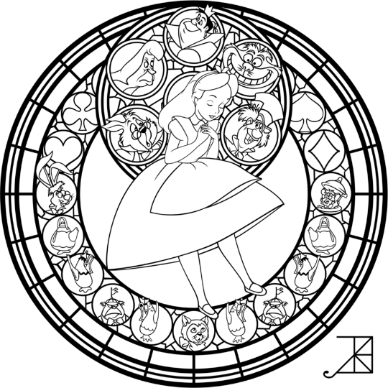

* 유저는 메모리즈 작물에 조합 시스템을 통해 얻을 수 있는 물감 아이템을 사용하여 아래와 같이 배경 >> 주인공 캐릭터 순으로 메로리즈 작물에 색을 채워나갈 수 있다.  
  (메모리즈 >> 스페셜 메모리즈 >> 스페셜 메모리즈 + 이렇게 3단계로 업그레이드 된다.)

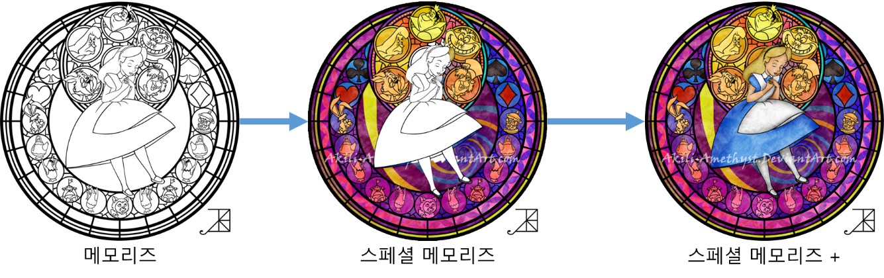

* 메모리즈 작물은 업그레이드 시 바로 스페셜 메모리즈 + 작물이 되지 않는다.

# **홈가든 시즌 6 시스템 구성**

* 홈가든 시즌 6에서는 기존 시스템(마법 걸기 & 작물 업그레이드, 작물/씨앗 분해, 작물 축복)에 씨앗 및 기타 재료 아이템을 조합하는 조합 시스템이 들어간다.

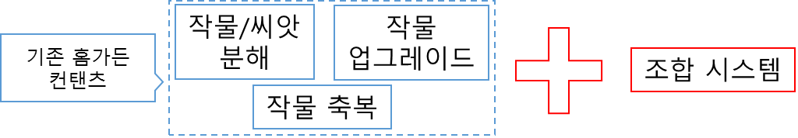

1. **마법걸기 & 작물 업그레이드**

* 홈가든 시즌 6에서 메르헨 씨앗은 더 이상 획득할 수 없고 메르헨 씨앗 대신 페이블 씨앗을 얻을 수 있다.
* 유저는 스페셜 행성석, 스페셜 갤럭시 홀로그램, 블루오션/몬스터, 메르헨 이야기/ 메르헨/ 스페셜 메르헨/ 스페셜 메르헨+/ 페이블이야기/ 페이블/ 스페셜 페이블/ 스페셜 페이블 + 작물에 마법 걸기를 걸어 페이블 작물 씨앗을 얻을 수 있다.
* 유저는 스페셜 페이블 + 씨앗에서 메모리즈 씨앗을 얻을 수 있다.  
  (메모리즈 씨앗은 마법 걸기를 하지 않아도 얻을 수 있다.)
* 유저는 홈가든 시즌 6 페이블 씨앗을 심어 페이블 작물을 만들 수 있다.
* 유저는 페이블 작물에 시즌 1 씨앗 외 다른 씨앗을 사용하여 홈가든 시즌 6 메르헨 작물을 페이블, 스페셜 페이블, 스페셜 페이블+ 작물로 업그레이드 할 수 있다.
* 유저는 페이블 작물에 행운석, 페이블 작물 업그레이드 확률 증가 아이템을 사용하여 페이블 작물의 업그레이드 성공 확률을 올려 줄 수 있다.
* 메모리즈 작물의 경우 조합 시스템을 통해 얻을 수 있는 물감 아이템을 통해 메모리즈 작물을 업그레이드 시킬 수 있다.
* 유저는 메모리즈 작물에 행운석, 메모리즈 작물 업그레이드 확률 증가 아이템을 사용하여 페이블 작물의 업그레이드 성공 확률을 올려 줄 수 있다.
* 또한 기존 홈가든 업그레이드 UI를 현 시즌 시스템에 맞게 새로 수정한다.

1. **작물/씨앗 분해**

* 유저는 홈가든 시즌 5와 동일하게 냥냥 집사를 통해 작물/씨앗을 분해 할 수 있고 라운지의 ‘아흐메드’ NPC를 통해 씨앗 분해를 할 수 있다.
* 유저는 페이블 씨앗과 페이블 전 작물을 분해하여 분해하는 작물의 씨앗 또는 탄생석/갤럭시/메르헨 씨앗이나 갤럭시/블루오션 작물 변경권, 동화나라 마법 물약을 얻을 수 있다.
* 유저는 스페셜 메모리즈/ 스페셜 메모리즈 + 작물을 분해하여 분해하는 작물의 씨앗 또는 탄생석/갤럭시/메르헨 씨앗이나 갤럭시/블루오션 작물 변경권, 동화나라 마법 물약을 얻을 수 있다.
* 메모리즈 씨앗, 메모리즈 작물은 분해할 수 없다.

1. **작물 축복**

* 유저는 농부 뚱냥을 통해 작물에 축복을 걸어 홈가든 시즌 5와 동일하게 동일한 확률로 보상 바구니에서 아이템을 획득할 수 있다.

1. **조합**

* 유저는 각각의 재료 아이템을 조합하여 메모리즈 작물의 업그레이드 재료가 되는 물감과 같은 조합을 통해서만 얻을 수 있는 아이템들을 얻을 수 있다.
* 조합을 할 경우 성공 확률이 있어 조합에 실패할 경우 탄생석 같은 일반 아이템이 나온다.
* 유저는 2018년 7월에 추가되는 신규 헬퍼를 요정을 재료로 조합하여 신규 요정을 얻을 수 있게 된다.

# **홈가든 시즌 6 이용 방법**

## **홈가든 시즌 6 페이블 씨앗 획득 & 페이블 작물 업그레이드**

* 유저는 지난 시즌과 동일하게 작물 바구니에 마법 걸기를 걸어서 페이블 북 씨앗을 얻을 수 있다.
* 유저는 페이블 북 씨앗을 빈 화분에 심을 경우 실패 없이 페이블 북 작물을 얻을 수 있다.
* 유저는 자신이 보유한 탄생석 씨앗, 갤럭시 씨앗, 블루오션 씨앗, 블루오션 몬스터 씨앗, 메르헨 북 씨앗을 통해 페이블 북 작물을 업그레이드 할 수 있다.
* 페이블 북 작물은 아래와 같은 단계로 업그레이드 할 수 있다.

1. **페이블 북 작물**

* 페이블 북 작물을 업그레이드 할 경우 자신보다 상위 등급인 페이블/스페셜 페이블/스페셜 페이블+ 작물이 될 수 있다.
* 페이블 북 작물을 업그레이드 할 경우 100% 확률로 자기보다 상위 등급의 작물로 업그레이드가 된다.  
  단, 아래와 같이 페이블 작물이 될 확률이 제일 높고 그 다음으로 스페셜 페이블, 스페셜 페이블 + 작물 순으로 업그레이드 될 확률이 높다.  
  (스페셜 페이블, 스페셜 페이블 + 작물이 될 확률은 매우 낮다.)

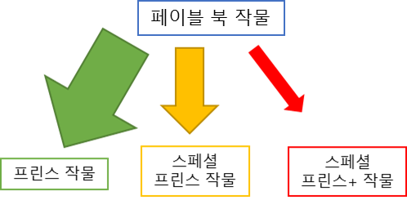

1. **페이블 작물**

* 페이블 작물을 업그레이드 할 경우 자신보다 상위 등급인 스페셜 페이블/스페셜 페이블+ 작물이 될 수 있다.
* 단, 업그레이드에 성공할 확률이 100%가 아니며 업그레이드에 실패 시 작물 씨앗만 소모되고 페이블 작물은 변하지 않는다.
* 메르헨 작물과 마찬가지로 스페셜 페이블 작물이 될 확률이 스페셜 페이블+ 작물이 될 확률보다 높다.  
  (작물 업그레이드에 실패할 확률이 성공할 확률보다 높다.)
* 작물 업그레이드 시 행운석, 페이블 작물 업그레이드 확률 증가 아이템을 통해 성공 확률을 높일 수 있다.

1. **스페셜 페이블 작물**

* 스페셜 페이블 작물을 업그레이드 할 경우 자신보다 상위 등급인 스페셜 페이블+ 작물이 될 수 있지만 업그레이드에 실패할 수도 있다.
* 업그레이드 실패 시 작물 씨앗만 소모되고 스페셜 페이블 작물은 다른 것으로 변하지 않는다.
* 작물 업그레이드 시 행운석, 페이블 작물 업그레이드 확률 증가 아이템을 통해 성공 확률을 높일 수 있다.
* 스페셜 페이블+ 작물의 경우 더 이상 업그레이드 될 수 없다.
* 작물 업그레이드 성공 확률은 페이블 북 씨앗 > 메르헨 북 씨앗 > 블루오션/블루오션몬스터 씨앗 > 갤럭시 씨앗 > 탄생석 씨앗 순으로 높다.
* 탄생석 조각/ 갤럭시 조각은 사용할 수 없다.

## **작물 업그레이드 UI 수정**

* 기존 작물 업그레이드 UI가 새로운 시즌 시스템에 맞게 아래와 같이 구성, 변경된다.

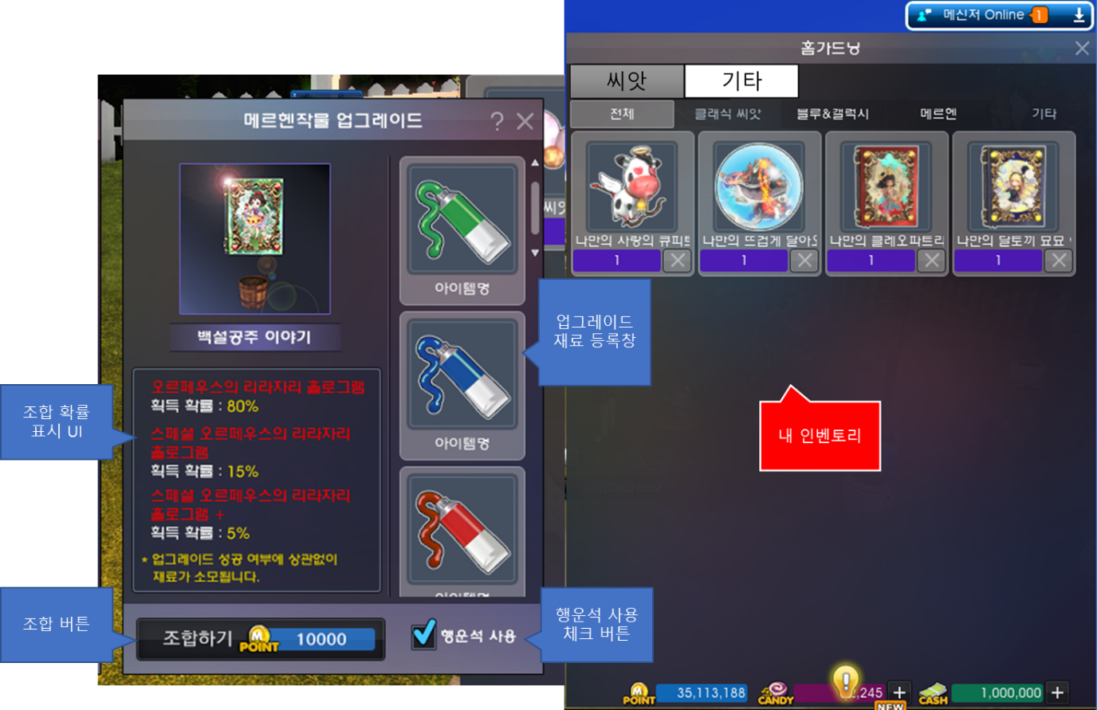

### **행운석 사용 체크 버튼**

* 유저가 행운석을 사용하고 싶을 경우 해당 부분은 체크 표시를 하고 사용할 수 있다.
* 처음 UI를 을 때는 행운석 체크가 해제된 상태로 되어 있다.

### **업그레이드 등록창**

* 업그레이드 재료 등록창의 경우 아래와 같이 업그레이드에 필요한 아이템을 각 분류대로 등록할 수 있도록 수정한다.

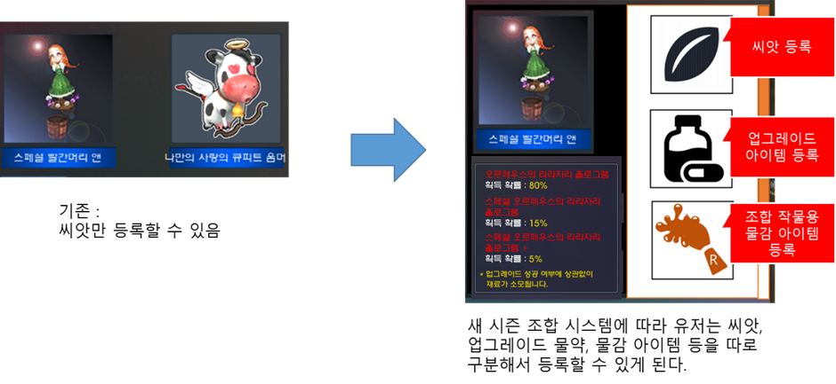

* 페이블 작물의 경우 아래와 같이 씨앗 등록 창과 업그레이드 물약부분만 사용한다. (용하지 않는 창은 모두 비활성화 처리한다.)

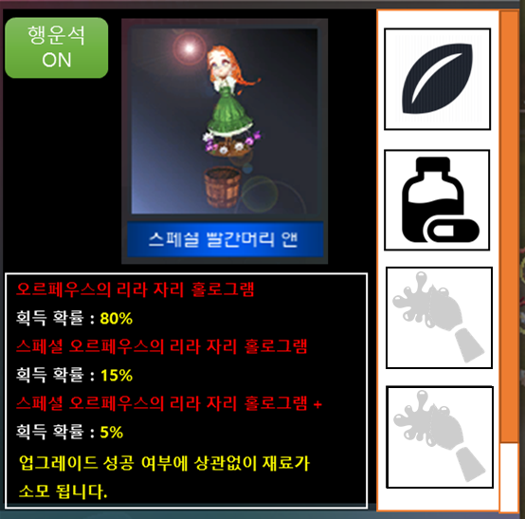

* 메모리즈 작물의 경우 아래와 같이 씨앗 등록 창만 비활성화 되고 나머지는 활성화 되어 있다.

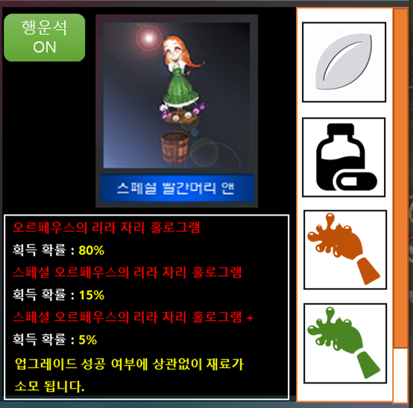

* 조합 작물의 경우 기존 시즌과 다르게 업그레이드 용 아이템들을 사용해야 하므로 아래와 같이 업그레이드 UI가 사용된다.

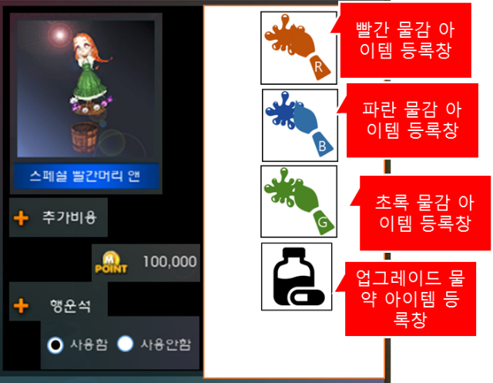

* 기존 시즌과 달리 각 업그레이드 재료 등록창에 해당 아이템이 몇 개나 필요한지 적혀 있고 유저는 그 수만큼 재료 아이템을 등록해야 한다.  
  (겹치는 개수는 두 자리 수를 넘지 않는다.)

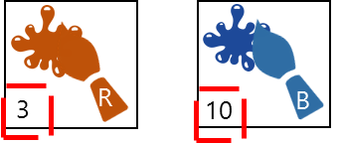

### **작물 업그레이드 UI 사용**

* 홈가든 시즌 6 이전 작물의 경우 지난 시즌과 동일하게 사용할 씨앗을 등록하고 행운석을 사용 여부를 결정한 다음 조합하기 버튼을 클릭하여 작물을 업그레이드 시킬 수 있다.
* 페이블 작물의 업그레이드의 경우 기존과 동일하게 원하는 작물 씨앗과 업그레이드 확률 상승 아이템을 클릭함으로 등록하여 작물을 업그레이드 하면 된다.

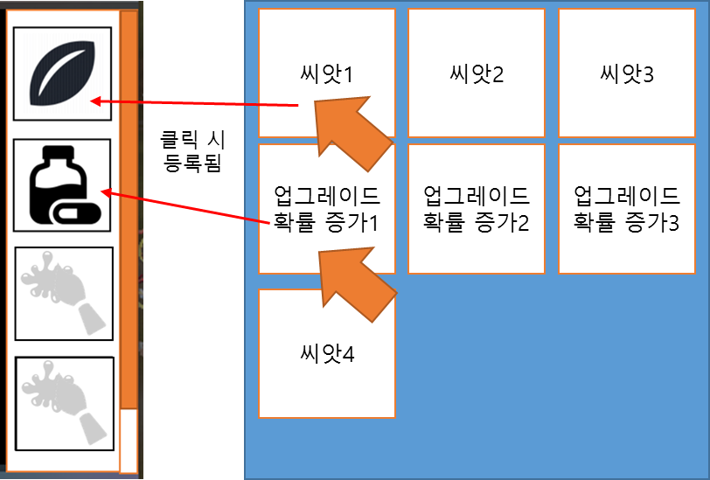

* 만약 유저가 등록한 씨앗과 다른 씨앗을 다시 등록하고 싶거나 다른 업그레이드 확률 증가 아이템을 사용하고 싶을 경우 아래와 같이 다른 씨앗 혹은 업그레이드 확률 증가 아이템을 사용하면 된다.

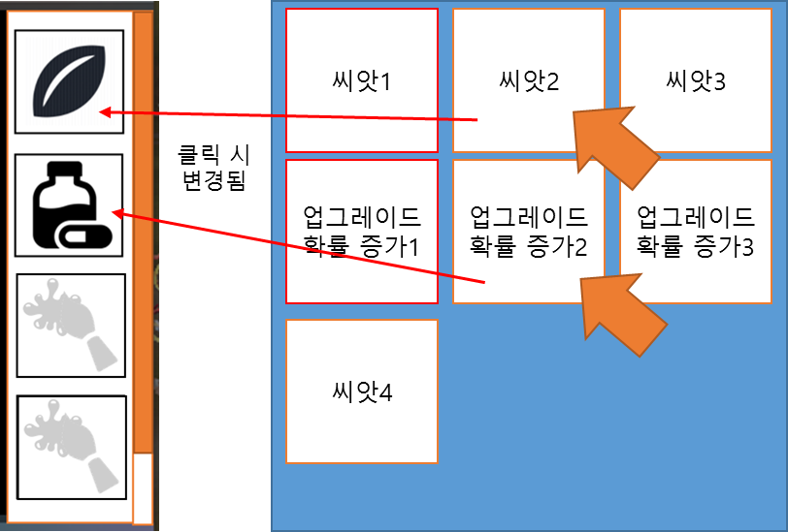

* 만약 등록한 업그레이드 확률 증가 아이템을 다시 인벤토리로 돌리고 싶다면 아래와 같이 등록창에 있는 X 버튼을 클릭해서 나오는 취소 팝업 창에서 해당 아이템을 인벤토리로 되돌리면 된다.

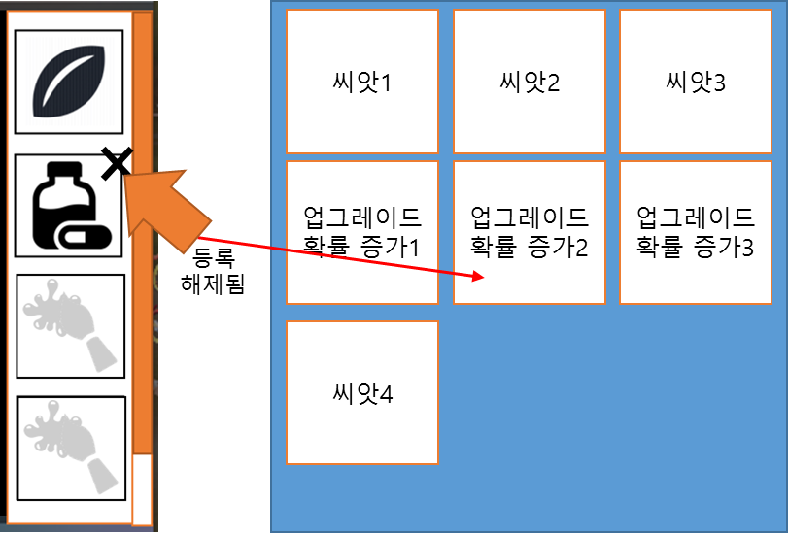

* 메모리즈 작물의 경우 업그레이드 UI를 열었을 때 자동으로 유저가 보유하고 있는 메모리즈 작물 조합 재료 아이템이 해당 작물을 업그레이드 시킬 때 필요한 재료 개수를 충족하는지 확인하고 충족이 되었으면 유저가 따로 재료를 등록할 필요 없이 조합을 진행할 수 있다.  
  만약 재료가 부족할 경우 조합 버튼이 비활성화 되어 클릭할 수 없으며 부족한 재료가 아래와 같이 빨간색 글씨로 표시된다.

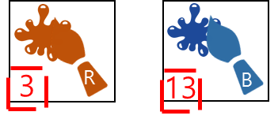

* 유저가 홈가든 시즌 6 이전 작물, 페이블, 메모리즈 작물을 조합 할 수 있는 모든 여건이 마련되면 조합하비 버튼이 활성화 되고 유저는 조합하기 버튼을 클릭하여 조합 작물 업그레이드를 진행할 수 있다.

## **작물/씨앗 분해 & 작물 축복**

* 유저는 홈가든 시즌 5와 동일하게 홈가든 작물/씨앗을 분해을 하거나 작물에 축복을 할 수 있으며 분해 및 작물 축복 시 분해/축복 보상을 얻을 수 있다.

## **작물 교환권 & 작물 업그레이드 물약 사용**

* 블루오션 몬스터, 블루오션, 갤럭시 작물에 작물 교환권을 사용할 경우 해당 달의 다른 작물로 변경되는 것은 그대로 유지 한다.
* 동화나라 마법 물약의 경우 오직 메르헨 작물에만 사용할 수 있으며 페이블, 메모리즈 작물에서는 해당 물약을 사용할 수 없다.
* 홈가든 시즌 6에 페이블 작물을 동일한 달의 메르헨 작물로 변경해주는 페이블 작물 변경권이 추가되며 해당 아이템은 오직 조합을 통해서만 얻을 수 있다.
* 또한 홈가든 시즌 6에 페이블 작물의 업그레이드 확률을 올려주는 아이템과 메모리즈 작물의 업그레이드 확률을 올려주는 아이템이 새로 추가되며 해당 아이템들도 오직 조합을 통해서만 얻을 수 있다.
* 페이블 작물의 업그레이드 확률을 올려주는 아이템과 메모리즈 작물의 업그레이드 확률을 올려주는 아이템의 경우 기존 동화 나라 마법 물약과 달리 버프 아이템이 아니며 오직 조합 UI에서만 UI를 등록하는 방법을 통해서 사용할 수 있다.

## **조합 작물 및 조합 시스템**

### **조합 시스템 개요**

* 유저는 그 달의 페이블 북 씨앗, 기타 다른 시즌의 스페셜 씨앗, 조합 재료를 사용하여 조합을 통해서만 얻을 수 있는 조합 아이템을 얻을 수 있다.

### **조합 시스템 UI**

* 조합을 하기 위해서 우선 유저는 아래와 같이 기존 분해 버튼을 클릭해야 한다.

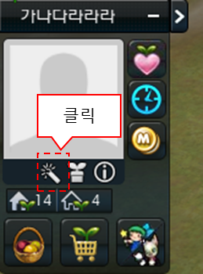

* 기존 분해 버튼을 클릭하면 아래와 같이 어떤 컨탠츠를 이용할 지에 대해 물어보는 콤보 박스가 뜨고 유저는 해당 콤보 박스에서 조합 버튼을 클릭한다.

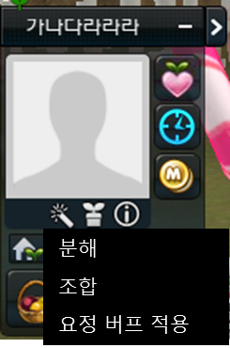

* 기존 분해 버튼을 클릭하면 아래와 같이 조합 UI가 나오는데 조합 UI의 구성은 아래와 같다.

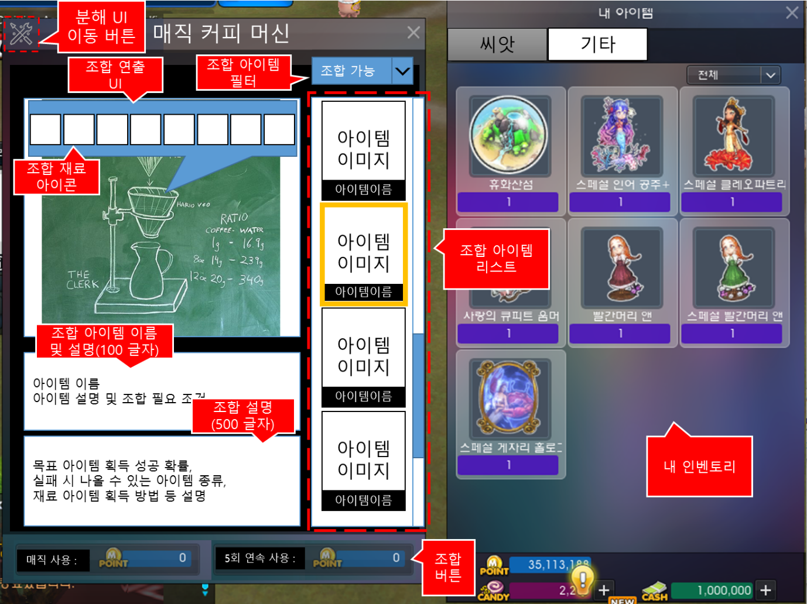

#### 분해 UI 이동 버튼

* 조합 UI에서 분해 UI로 넘어갈 수 있도록 해주는 버튼으로 유저의 홈에 분해 관련 도우미가 있어야 클릭할 수 있다.
* 만약 유저의 홈에 분해 관련 도우미가 없다면 기존과 동일하게 유저의 홈에 도우미가 없는 메시지가 나오고 분해 UI로 이동하지 않는다.

#### 조합 아이템 필터

* 현재 유저가 가지고 있는 아이템을 바탕으로 유저가 만들 수 있는 조합 아이템을 보여주는 필터이다.
* 조합 아이템 필터는 ‘전체보기’, ‘조합 가능’ 중 하나를 선택할 수 있으며 유저가 해당 필터를 클릭하면 아래와 같이 드롭 박스가 나와 2가지 선택지 중 하나를 선택할 수 있도록 해준다.

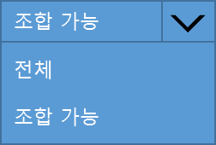

* 유저가 필터링 처리를 눌렀을 때만 필터링 처리를 한다.  
  (필터링 처리를 자동으로 갱신하지 않는다.)

#### 조합 아이템 리스트

* 유저가 조합을 통해 만들 수 있는 아이템을 리스트 형식으로 보여주는 UI로 아래와 같이 조합의 목표가 되는 아이템 아이콘과 해당 아이템의 이름, 그리고 스크롤 바로 구성되어 있다.

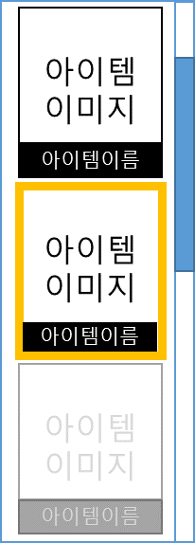

* 유저는 해당 리스트에서 하나를 선택해 클릭하면 아래와 같이 테두리가 굵은 주황색으로 빛이 난다.



* 만약 유저가 해당 아이템을 조합하는데 필요한 모든 재료를 가지고 있지 않거나 아직 해당 아이템을 만들 수 있는 조건이 마련되지 않았을 경우 아래와 같이 음영처리 된다.  
  (단, 해당 아이템 아이콘을 클릭하여 해당 아이템의 필요 조건 및 필요 재료를 확인할 수 있다.)
* 조합할 수 있는 아이템의 리스트가 많을 경우 상하 스크롤로 컨트롤을 할 수 있다.

#### 조합 연출 UI

* 유저가 조합을 시도할 경우 조합 관련 연출을 보여주는 UI
* 조합 연출은 아래와 같이 진행된다.

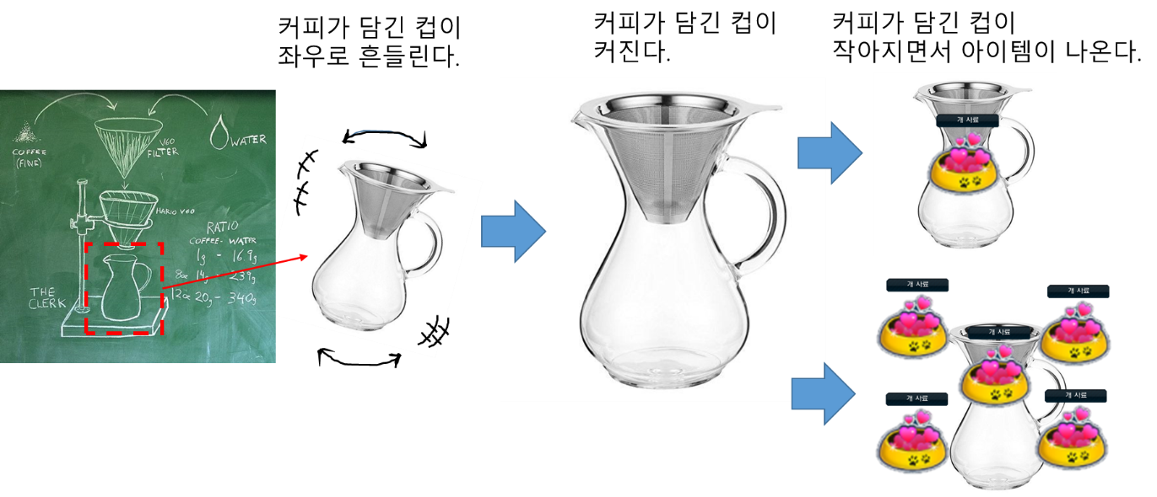

#### 조합 아이템 이름 및 설명 & 조합 설명 & 조합 재료 아이콘 UI

* 유저가 조합 아이템 리스트에서 자신이 조합하기를 원하는 아이템을 하나 고르면 조합 아이템 이름 및 설명 UI, 조합 설명 UI, 조합 재료 아이콘 UI에 각 조합 관련 내용이 나오게 된다.
* 아이템 이름 및 설명 UI에는 목표로 하는 아이템의 이름과 설명, 그리고 해당 조합을 할 때 필요한 전제 조건이 표시되어 있으며 최대 200글자까지 쓸 수 있다.
* 조합 설명 UI에는 목표 아이템의 획득 성공 확률 및 해당 조합에서 나올 수 있는 모든 아이템의 종류, 그리고 재료 아이템 획득 방법 등이 설명되어 있으며 최대 500글자까지 쓸 수 있다.
* 조합 아이템 이름 및 설명 UI와 조합 설명 UI에 칸이 부족할 경우 상하 스크롤이 추가될 수 있다.
* 각 설명 UI아래 조합에 필요한 재료 아이템 레시피가 아래와 같이 아이콘으로 표시되어 있으며 유저가 마우스 오버 시 아래와 같이 해당 아이템의 이름이 표시된다.



* 조합 재료는 최대 8개까지 표시되며 동일한 종류의 아이템을 여러 개 필요할 경우 아래와 같이 해당 아이템이 몇 개나 필요한지를 숫자로 표시해준다.

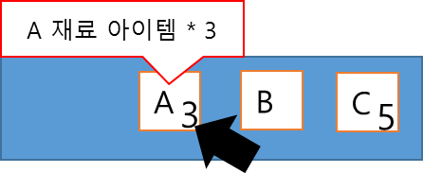

#### 조합하기 버튼

* 조합 UI를 처음 켰을 때 조합하기 버튼은 비활성화 상태로 있다가 유저가 자신이 만들 수 있는 조합 아이템을 클릭할 경우 조합하기 버튼이 활성화된다.
* 조합하기 버튼은 1번만 조합하기 버튼과 5회 연속 조합하기 버튼으로 나뉘어져 있으며 각 버튼에 유저가 조합하는데 필요한 엠포인트가 적혀 있다.  
  (엠포인트는 최대 억 단위까지 사용한다.)

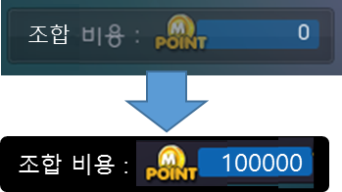

* 만약 유저가 충분한 조합 재료를 가지고 있지 않다면 조합하기 버튼은 모두 비활성화 처리된다.
* 만약 유저가 1~4번정도는 조합할 재료만 가지고 있을 경우 아래와 같이 1회 조합하기 버튼은 활성화되고, 5회 연속 조합 버튼은 비활성화 처리된다.
* 조합을 완료해도 조합 UI는 꺼지지 않으며 유저가 직접 조합 UI 오른쪽 상단 혹은 내 인벤토리 오른쪽 상단의 닫기 버튼 (‘X’자 형태)을 클릭해야 조합 UI가 사라진다.
* 유저는 메일을 통해 조합 결과물 아이템을 획득할 수 있다.

#### 내 인벤토리

* 유저가 보유하고 있는 재료로 사용할 씨앗과 기타 재료 아이템을 보여주는 인벤토리 UI로 기존 클래식 씨앗, 갤럭시&블루오션, 메르헨, 기타로 나뉘어져 있던 분류에 스테인드글라스 라는 분류가 하나 더 추가된다.

## **홈가든 시즌 6 컬렉션**

* 홈가든 시즌 6에서 컬렉션은 페이블 작물과 메모리즈 작물 컬렉션이 별개로 존재한다.
* 유저는 홈가드닝 컬렉션 UI에서 메르헨 페이지를 열었을 경우 아래와 같이 홈가든 시즌 5 컬렉션 페이지와 함께 페이블 작물 컬렉션 페이지와 조합 작물 페이지로 넘어가는 버튼을 확인할 수 있다.

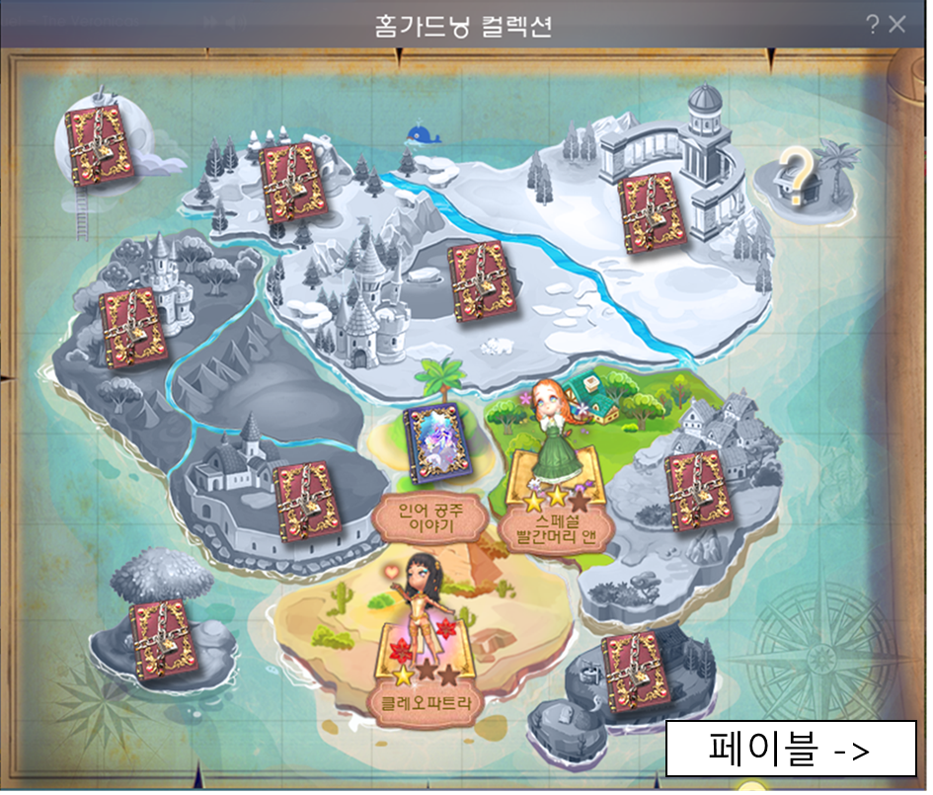

* 페이블 작물 컬렉션은 홈가든 시즌 5 컬렉션의 지도 이미지 및 기본 시스템을 그대로 사용하며 봉인된 책 아이콘만 색상을 변경하여 아래와 같이 사용한다.

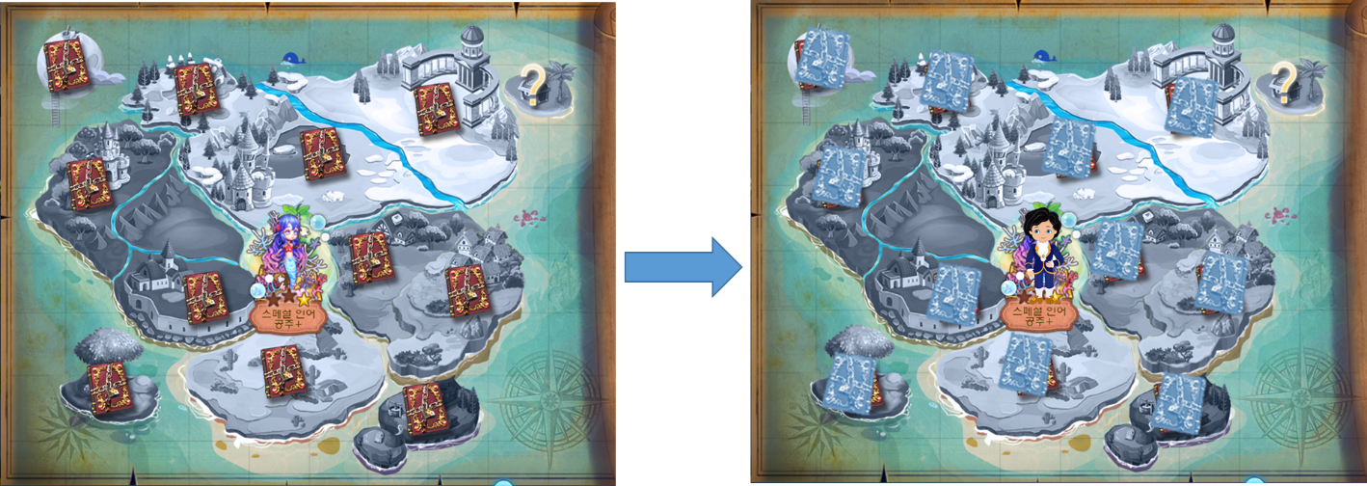

* 페이블 작물 컬렉션의 경우 기존 홈가든 시즌 5 작물 컬렉션과 마찬가지로 유저가 보유한 페이블 작물의 단계에 따라 해당 작물의 아이콘과 그 아래 별의 채워지는 형태가 달라진다.

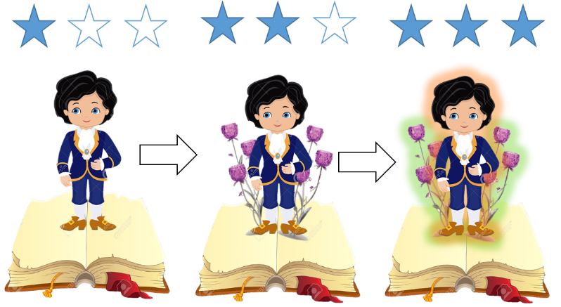

* 조합 작물 컬렉션의 경우 아래와 같이 성당 각 창에 메모리즈 작물 이미지가 붙어 있는 형식으로 표시된다.

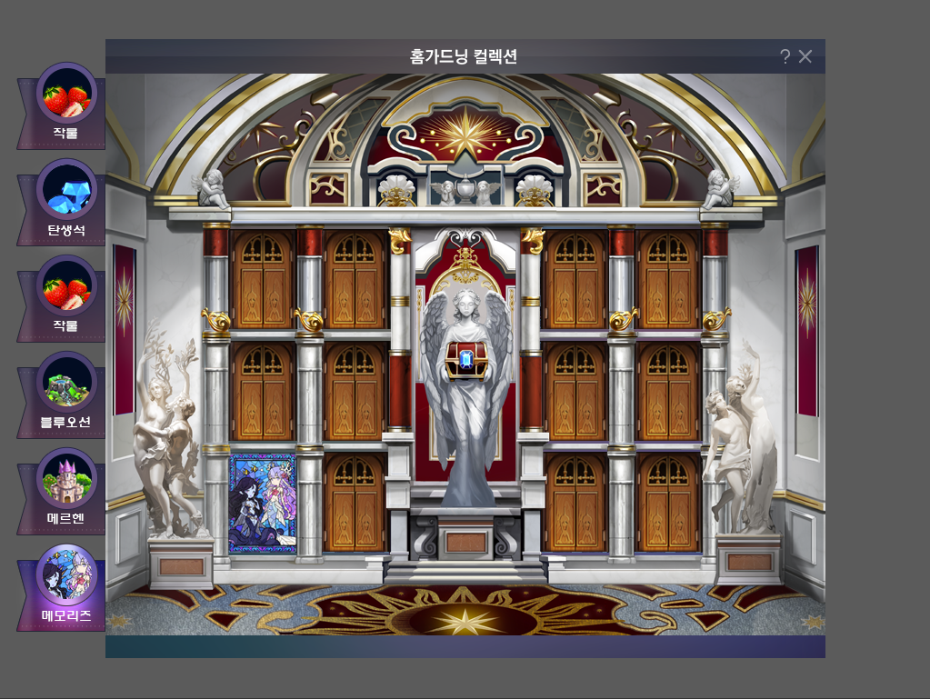

* 유저가 자신이 획득한 메모리즈 작물을 클릭하면 해당 이미지가 중앙 부분에 크게 나온다.

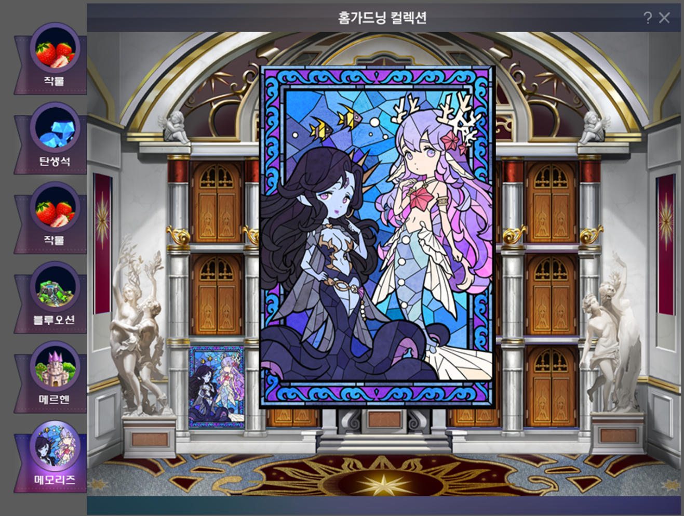

* 유저가 획득한 메모리즈 작물의 단계에 따라 컬렉션에 아래와 같이 표시한다.

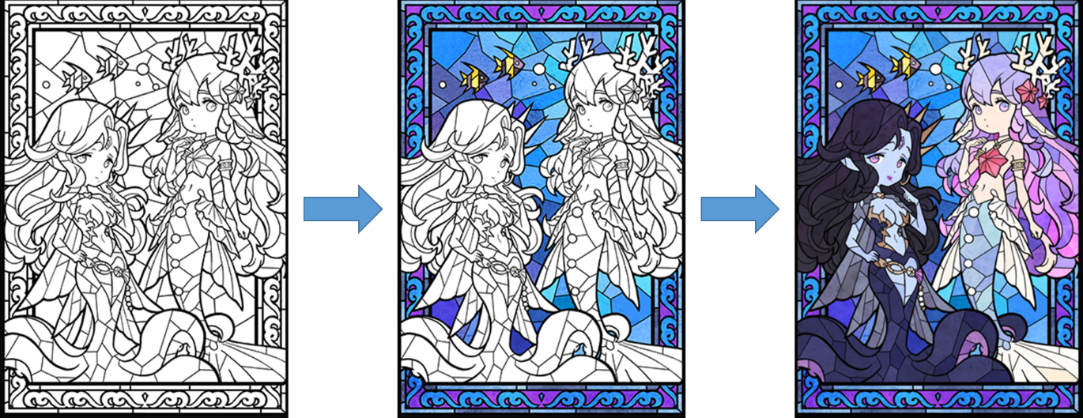

## **테이블**

* 홈가든 시즌 5에서 아래와 같이 테이블이 추가/수정 된다.

### **홈가든 시즌 6 작물 업그레이드 관련 테이블**

#### MstarHomeGardening테이블 SproutList 시트 변경

* 새 시즌에 추가되는 씨앗들의 타입을 추가한다.
* SeedType 컬럼에 페이블 북 작물 씨앗은 19번, 페이블 작물 씨앗은 20번, 스페셜 페이블 작물 씨앗은 21번, 스페셜 페이블 + 작물 씨앗은 22번으로 추가한다.
* SeedType 컬럼에 메모리즈 씨앗은 23번, 스페셜 메모리즈 씨앗은 24번, 스페셜 메모리즈 + 씨앗은 25번으로 타입을 추가한다.
* SeedType 컬럼에 페이블 작물 변경권은 26번, 페이블 업그레이드 확률 증가 아이템은 27번, 메모리즈 업그레이드 확률 증가 아이템은 28번으로 타입을 추가한다.
* SeedType 컬럼에 메모리즈 작물 업그레이드 용 빨간/초록/파랑/ 물감은 각각 29, 30, 31번으로 타입을 추가한다.

#### MstarHomeGardening테이블 TreeList 시트 변경

* 새 시즌에 추가되는 작물 들의 컬러타입을 추가한다.
* ColorID 컬럼에 페이블 북 작물은 21번, 페이블 작물은 22번, 스페셜 페이블 작물은 23번, 스페셜 페이블 + 작물은 24번, 메모리즈 작물은 25번, 스페셜 메모리즈 작물은 26번, 스페셜 메모리즈 + 작물은 27번 컬럼 타입을 추가한다.

#### MstarHomeGardening테이블 CropsUpGradeProbability 시트 컬럼 추가

* 홈가든 시즌 6 페이블 작물은 기존 시즌과 동일하게 CropsUpGradeProbability 시트를 통해 업그레이드 확률 및 업그레이드 과정을 관리한다.
* 페이블 작물 관련 CropsUpGradeProbability 시트에 PrinceTypeID, PrinceTypeProbability, PrinceTypeProbability02 컬럼을 추가하여 페이블 씨앗 번호와 페이블 씨앗을 썼을 때 확률을 관리한다.

#### MstarHomeGardening테이블 CombiPlantsUpgrade 시트 추가

* 홈가든 시즌 6의 조합 작물 업그레이드 시스템에 필요한 정보들을 관리해주는 시트로 CombiPlantsUpgrade 시트를 사용한다.
* CombiPlantsUpgrade 시트는 아래와 같이 구성되어 있다.

  
  
  


* Index : 행 구분용 인덱스 컬럼
* MonthValue : 달을 가르키는 컬럼으로 숫자를 입력하면 해당 숫자의 달에만 해당 조합 작물 업그레이드를 할 수 있다. 반면 0을 입력하면 아무 달에나 해당 조합 작물 업그레이드를 할 수 있다.
* TreeType : 조합 작물 번호로 5번을 사용한다.
* TreeColorID : 조합 작물 씨앗 번호로 25번을 사용한다.
* Materials ~ Material05 : 업그레이드에 필요한 재료 아이템의 아이템 아이디
* LuckyStoneProbability : 행운석을 썼을 때 추가되는 확률
* BasicProbability : 기본 업그레이드 확률
* NextTreeID : 업그레이드 성공 시 작물 번호
* DefaultTreeID : 업그레이드 실패 시 작물 번호

#### PrjNItemType 테이블 ItemType 시트에 아이템 추가

* 페이블 업그레이드 확률 증가 아이템을 Category : 91, Type : 29 로 메모리즈 업그레이드 확률 증가 아이템을 Category : 91, Type : 30로 각각 추가한다.
* 메모리즈 업그레이드 재료 아이템인 RGB 물감을 Category : 91, Type : 31으로 추가한다.

#### PrjNItemList 테이블 HomeGardenItemList 시트에 아이템 추가

* 페이블 업그레이드 확률 증가 아이템과 메모리즈 업그레이드 확률 증가 아이템, RGB 물감 아이템을 HomeGardenItemList 시트에 추가한다.

### **조합 시스템 관련 테이블**

#### MstarHomeGardening테이블 CombinationSystem 시트 추가

* 홈가든 시즌 6의 조합 시스템에 필요한 정보들을 관리해주는 시트로 CombinationSystem 시트를 사용한다.
* CombinationSystem 시트는 아래와 같이 구성되어 있다.

  
  
  
  
  
  


* Index : 행 구분용 컬럼
* MonthValue : 달을 가르키는 컬럼으로 숫자를 입력하면 해당 숫자의 달에만 해당 조합을 할 수 있다. 반면 0을 입력하면 아무달에나 해당 조합을 할 수 있다.
* CombiType : 조합 타입으로 1은 헬퍼 없이 할 수 있는 조합, 2는 7월에 추가되는 헬퍼가 있어야지만 할 수 있는 조합을 말한다.
* ItemIDs ~ ItemID05 : 조합에 사용되는 아이템의 재료 아이템 번호
* ItemIDResources~ ItemIDResource05 : 조합 재료 아이템의 아이콘 리소스
* ItemCounts~ ItemCount05 : 조합에 사용되는 각 재료 아이템의 필요 개수
* Probabilitys~ Probability05 : 조합을 통해 획득하는 결과 아이템의 각 확률
* ResultsRewards~ ResultsReward05 : 조합을 통해 획득하는 결과 아이템의 굿즈 번호.
* CombiName : 해당 조합의 대표 아이템 이름
* CombiDetail : 해당 조합의 설명 (100글자 내외)
* CombiDetail02 : 해당 조합의 설명 2번째 (500글자 내외)
* Combination_resource : 해당 조합의 대표 아이템 아이콘 리소스
* NeedMPoint : 해당 조합을 할 때 필요한 엠포인트

### **홈가든 컬렉션 관련 테이블**

#### MstarHomeGardening 테이블 FairyCollectionInfo 시트에 컬럼 추가

* 아래와 같이 FairyCollectionInfo 시트의 Index 컬럼 오른쪽에 PageNumber 컬럼을 추가한다.



* 이 PageNumber 컬럼은 페이블, 조합 작물의 페이지를 나타내는 컬럼으로 1은 맨 앞페이지인 홈가든 시즌 5의 메르헨 작물을, 2는 페이블 작물, 3은 조합 작물의 컬렉션 페이지를 의미한다.
* 조합 작물의 경우 5단계로 나눠지기 때문에 S_Fariy_pTreeID 컬럼 옆에 조합 작물의 마지막 단계 작물의 트리 번호를 입력하는 Combi_final_TreeID 컬럼을 추가한다.  
  (페이블 작물의 경우 5단계 작물이 없기 때문에 해당 0을 입력한다.)
* 조합 작물의 경우 5단계로 나눠지기 때문에 S_Fariy_pCollectionList 컬럼 옆에 조합 작물의 마지막 단계 작물의 컬렉션 번호(100000031번)를 입력하는 Combi_final_CollectionList 컬럼을 추가한다.  
  (페이블 작물의 경우 5단계 작물이 없기 때문에 해당 0을 입력한다.)
* 페이블 컬렉션의 CollectionID는 100000014 ~ 100000025번까지이며 조합 작물 컬렉션의 CollectionID는 100000027 ~ 100000038까지이다.
* 페이블 컬렉션의 Marchen_CollectionList 번호는 100002001, Fariy_CollectionList 번호는 100200001, S_Fariy_CollectionList 번호는 102000001, S_Fariy_pCollectionList 번호는 120000001 번이다.
* 조합 작물 컬렉션의 Marchen_CollectionList 번호는 100003001, Fariy_CollectionList 번호는 100300001, S_Fariy_CollectionList 번호는 103000001, S_Fariy_pCollectionList 번호는 130000001 번이다.

#### MstarHomeGardening 테이블 FairyCollectionListReward 시트에 행 추가

* 유저가 12개월 동안 페이블 및 조합 작물 컬렉션을 다 획득했을 경우 어떤 보상을 지급해야 하는지 알려주는 시트인 FairyCollectionListReward 시트에 페이블의 S_Fariy_pCollectionList, S_Fariy_CollectionList 번호와 조합작물의 Combi_final_CollectionList 컬럼번호를 등록하여 유저가 컬렉션 완성에 대한 보상을 받을 수 있도록 한다.